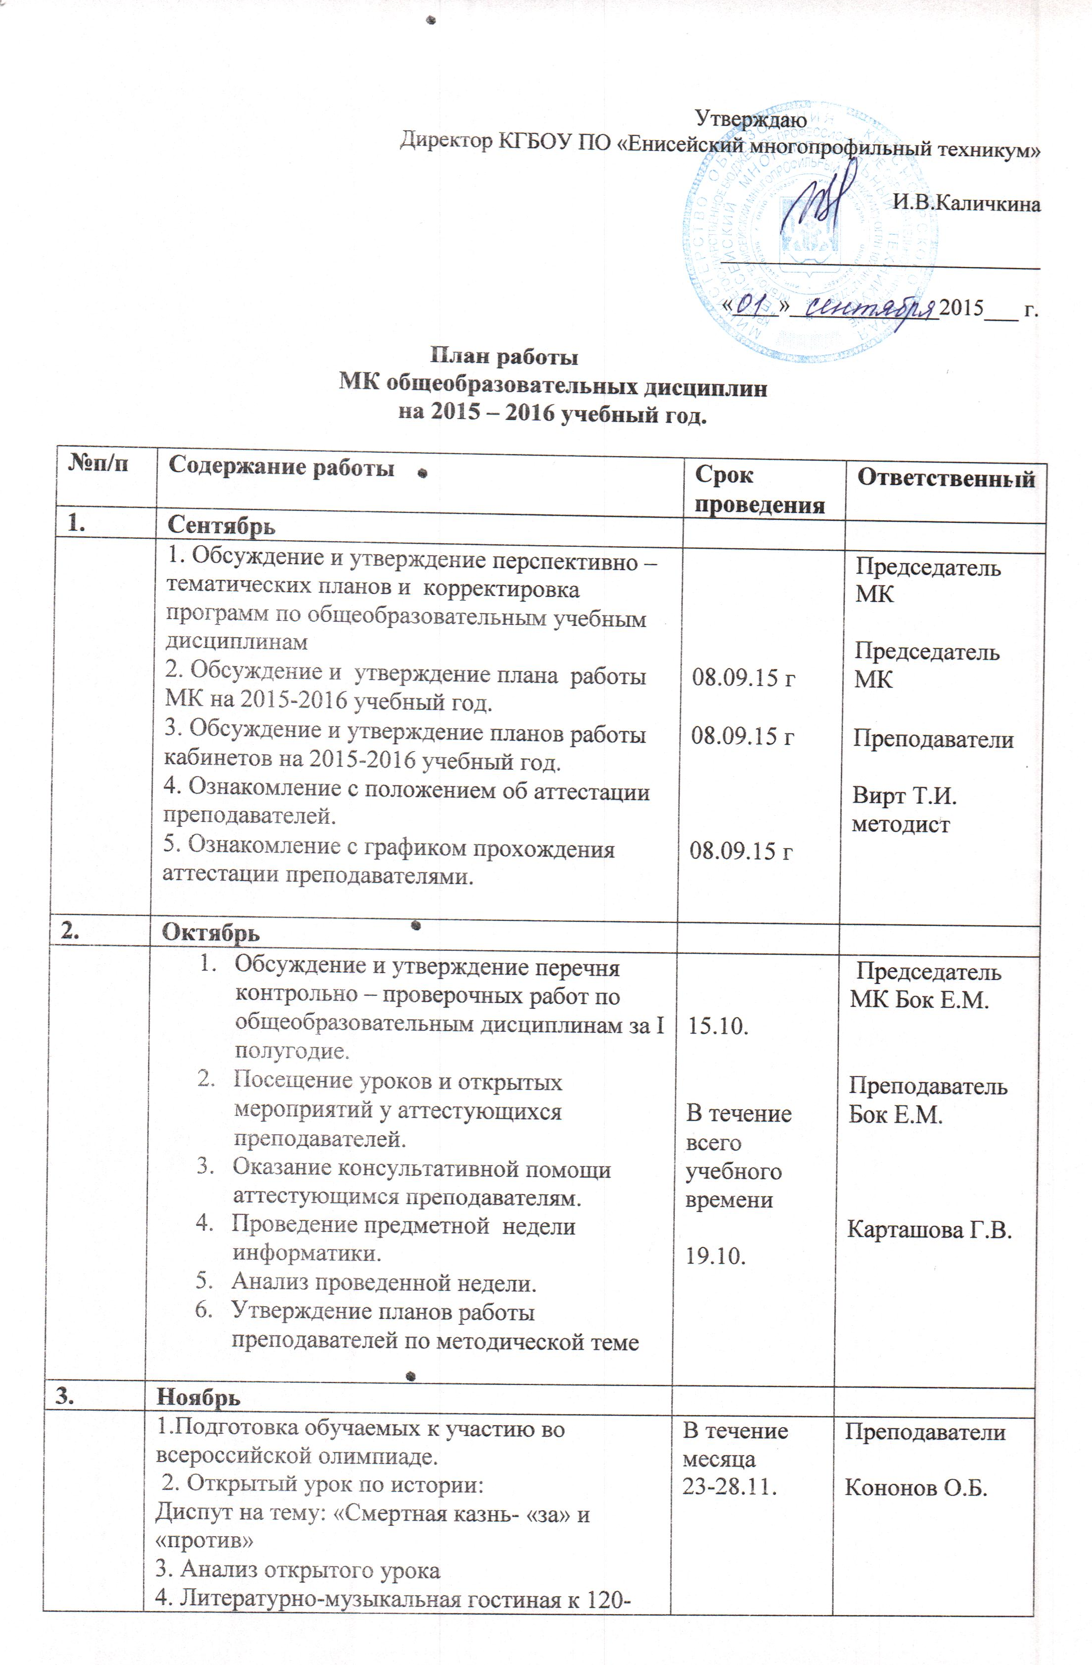

4. | Декабрь
 | 1. Проведение контрольно-проверочных работ по общеобразовательным дисциплинам за 1-е полугодие. | 15.12. | Преподаватели
5. | Январь
 | 1.Подготовка к конференции по теме: «Моя будущая профессия»  2. Проведение КВНа по математике.  3. Литературно-музыкальная гостиная «Светя другим-сгораю сам…» по творчеству В.С.Высоцкого. | 23.01.16  28.01.16. | Преподаватели  Преподаватель Тихонова Л.П.  Бок Е.М.
6. | Февраль
 | 1. Открытое мероприятие «Виртуальное путешествие по англоговорящим странам».  2.Анализ мероприятия.  3. Открытый урок по биологии.  4.Анализ открытого урока  5. Открытый урок по истории.  6. Анализ открытого урока | 11.02.16.  12.04.16.  25.04.16. | Преподаватели  Галимзянова Э.Ш.  Меркулова Е.М.  Кононов О.Б.
7. | Март
 | - Открытый урок по литературе.  - Анализ открытого урока  - Открытый урок по физике | 10.03.16.  17.03.16 | Преподаватель  Бок Е.М.  Степаненко В.П.
8. | Апрель
 | - Открытый урок по математике  - Анализ открытого урока  - Открытый урок по информатике  - Анализ открытого урока.  - Проведение конференции по теме: «Моя будущая профессия».  - Анализ проведения конференции. | 07.04.16  14.04.16  21.04.16 | Преподаватели
9. | Май
 | 1. Анализ работы МК за 2015 -2016учебный год.  2. Обсуждение проекта плана работы МК на 2016-2017 учебный год.  3. Анализ работы кабинетов. | 20.05. | Председатель МК  Председатель МК  Преподаватели

Председатель МК Бок Е.М.

